Ответственные по номенклатурам.

1. Создать в/к
   1. Путь в меню: Управление закупками – Ведение плана закупок
   2. Название в меню: Ответственные ОС и ОЗ по номенклатурам
   3. Группы доступа: 12013, 16331

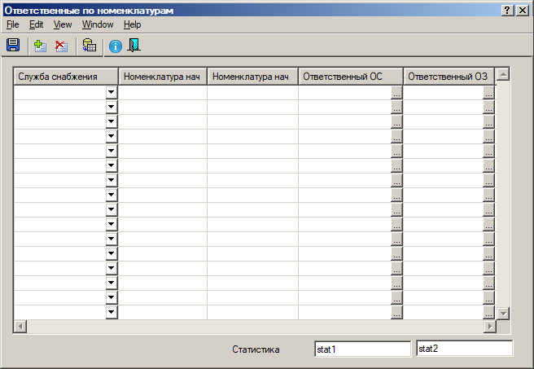

* 1. Тулбар

|  |  |
| --- | --- |
| Иконка | Действие |
|  | Сохранить выполненные действия |
|  | Перевести курсор на новую строку для ввода данных. Если курсор стоит на пустой строке, то дальше не переходить |
|  | Удалить строку, на которой стоит курсор |
|  | Запустить процедуру по проставлению ответственных в классификаторе из п2. Текущей постановки |
|  | Переход на экран информации |
|  | Выход из программы |

* 1. Запуск программы

При открытии программы загружать полный список данных из т. NSI227_person

* 1. Создание новой записи
     1. Поле «Служба снабжения». Выбирается из выпадающего списка. Соответствует полю NSI227_PERSON.slug. Поле обязательное. Список заполнить по запросу:

**select** nsi113 slug, nsi56302 slug_name

**from** nsi563

**where** m_z_podr = 1

**order** **by** 1

* + 1. Поле «Номенклатура нач». Текстовое поле, заполняется вручную. Обязательное для заполнения. Соответствует полю NSI227_PERSON.nomn_b
    2. Поле «Номенклатура кон». Текстовое поле, заполняется вручную. Обязательное для заполнения . Соответствует полю NSI227_PERSON.nomn_e
    3. Поле Ответственный «ОС». Заполняется из списка значений по кнопке «…» или клавише F3. Соответствует полю nsi227_person.regn_osn. Отображать данные в поле по функции pkg_adm.fio(). Запрос для построения списка:

**select** p.regn, p.fam||' '||p.io

**from** nsi113 n3, lichk_view v, polzow p

**where** n3.nsi11301 = поле служба снабжения

**and** n3.kzeh = v.cex

**and** n3.podr = v.otd

**and** v.uvkp **is** **null**

**and** p.regn_l = v.regn

**order** **by** 2

* + 1. Поле Ответственный «ОС». Заполняется из списка значений по кнопке «…» или клавише F3. Соответствует полю nsi227_person.regn_oz. Отображать данные в поле по функции pkg_adm.fio(). Запрос для построения списка:

**select** p.regn, p.fam||' '||p.io

**from** nsi113 n3, lichk_view v, polzow p

**where** n3.nsi11301 = 301

**and** n3.kzeh = v.cex

**and** n3.podr = v.otd

**and** v.uvkp **is** **null**

**and** p.regn_l = v.regn

**order** **by** 2

* + 1. Поля stat1 и stat2 заполнить рег№ текущего пользователя и системной датой.

1. Создать процедуру:

Сформировать массив данных

**select** nsi22701, slug

**from** nsi227

**where** pr_sobst **in** (1,9)

Далее для каждого номенклатурного номера определяется отвественных по справочнику nsi227_person

**select** p.regn_osn, p.regn_oz

**from** nsi227_person p

**where** p.slug = c.slug

**and** c.nsi22701 **between** p.nomn_b **and** p.nomn_e

Далее полученные данные заполнить в NSI227 поля regn_osn и regn_oz соответственно.

1. Скорректировать триггер на NSI227

При вставке записи в т. определить ответственных и записать их в regn_osn и regn_oz соответственно

**select** p.regn_osn, p.regn_oz

**from** nsi227_person p

**where** p.slug = NSI227.slug

**And** NSI227.nsi22701 **between** p.nomn_b **and** p.nomn_e

1. Корректировка плана закупок (plan_zak_mes)
   1. Неообходимо скорректировать процедуру pkg_plan_zak.get_plan_zak

Ограничение по vx_isp настроить на nsi227.regn_osn

Ограничение по vx_stat_zakup настроить на nsi227.regn_oz

1. Корректировка отчета «Справка к плану закупок» (zakup_004)

На форму задания параметров добавить два списка

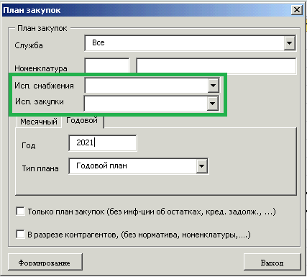

* 1. Заполнение списка «Исп. снабжения»

**select** 0 regn, ' Все' from dual

**union all**

**select** p.regn, p.fam||' '||p.io

**from** nsi113 n3, lichk_view v, polzow p

**where** (n3.nsi11301 = поле служба or поле служба = Все)

**and** n3.nsi11301 in (970,971,972)

**and** n3.kzeh = v.cex

**and** n3.podr = v.otd

**and** v.uvkp **is** **null**

**and** p.regn_l = v.regn

**order** **by** 2

* 1. Заполнение списка «Исп. закупки»

**select** 0 regn, ' Все' from dual

**union all**

**select** p.regn, p.fam||' '||p.io

**from** nsi113 n3, lichk_view v, polzow p

**where** n3.nsi11301 = 301

**and** n3.kzeh = v.cex

**and** n3.podr = v.otd

**and** v.uvkp **is** **null**

**and** p.regn_l = v.regn

**order** **by** 2

* 1. Установка ограничений.

Если в поле «Исп. закупки» или «Исп. Снабжения» выбрано значение <> ‘Все’ , тогда ограничить

(Nsi227.regn_osn = исп. Снабжения or исп. Снабжения = 0)

(Nsi227.regn_oz = исп. закупи or исп. закупки = 0)

1. Кор-ка отчета «Анализ обеспечения заявок»

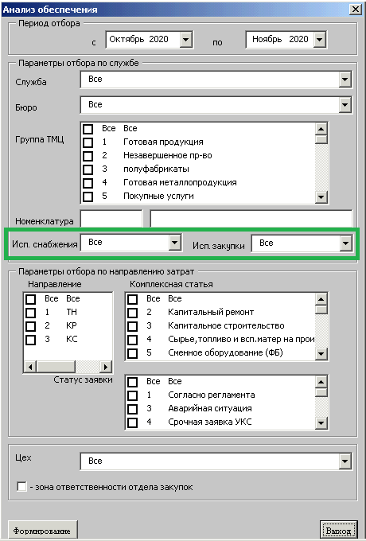

* 1. Заполнение списка «Исп. снабжения»

**select** 0 regn, ' Все' from dual

**union all**

**select** p.regn, p.fam||' '||p.io

**from** nsi113 n3, lichk_view v, polzow p

**where** (n3.nsi11301 = поле служба or поле служба = Все)

**and** n3.nsi11301 in (970,971,972)

**and** n3.kzeh = v.cex

**and** n3.podr = v.otd

**and** v.uvkp **is** **null**

**and** p.regn_l = v.regn

**order** **by** 2

* 1. Заполнение списка «Исп. закупки»

**select** 0 regn, ' Все' from dual

**union all**

**select** p.regn, p.fam||' '||p.io

**from** nsi113 n3, lichk_view v, polzow p

**where** n3.nsi11301 = 301

**and** n3.kzeh = v.cex

**and** n3.podr = v.otd

**and** v.uvkp **is** **null**

**and** p.regn_l = v.regn

**order** **by** 2

* 1. Установка ограничений.

Если в поле «Исп. закупки» или «Исп. Снабжения» выбрано значение <> ‘Все’ , тогда ограничить

(Nsi227.regn_osn = исп. Снабжения or исп. Снабжения = 0)

(Nsi227.regn_oz = исп. закупи or исп. закупки = 0)

1. Скорректировать в/к perenos

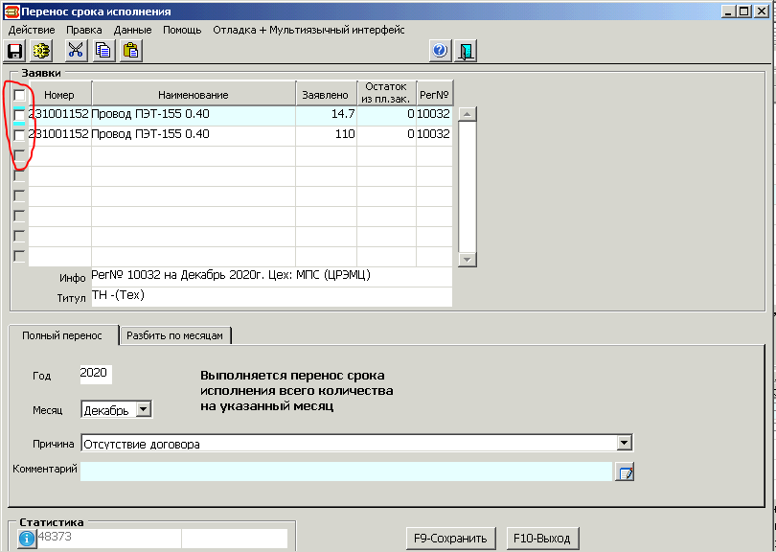

При установке отметки делать проверку:

1. Если пользователя нет в группе 12013

**select** 1

**from** nsi001 n1

**where** n1.usrgroup **in** (12013)

**and** n1.regn = p_regn

1. Тогда проверить количество переносов

**select** **count**(1)

**from** arxizm a, nsi_arx03 n3

**where** a.regn_fld = n3.regn_fld

**and** n3.tbl_name = 'KART_ZAV_STR'

**and** a.id_val = p_zav_str_id

**and** a.regn_fld = 7140

**and** a.strz **is** **null**

**and** **exists** (**select** 1 **from** kart_ZAv_str s

**where** a.id_val = s.zav_str_id

**and** s.mes_zak_first<a.novz)

Если запрос вернул 1 – вывести информационное сообщение:

«*Вы использовали 2 попытки актуализации срока поставки. Последующие переносы будут запрещены*".

Если запрос вернул 2 и больше вывести строгое сообщение и снять отметку:

«*Вы использовали 2 попытки актуализации срока поставки, перенос запрещен*»